* 1. **Alessandro Mele**

|  |  |
| --- | --- |
| Checklist Profilo Utente – Hobbista | |
| Conoscenza ed esperienza | |
| Esperienza col sistema | Alta |
| Conoscenze di informatica | Alta |
| Istruzione | Laurea |
| Esperienza nell’uso di sistemi interattivi | Alta |
| Esperienza nell’uso di sistemi analoghi | Media |
| Caratteristiche di lavoro e caratteristiche dei task | |
| Frequenza d’uso | Media |
| Importanza dei task | Basso |
| Complessità dei task | Basso |
| Caratteristiche fisiche | |
| Corporatura | Media |
| Sesso | Maschio |
| Salute | Discreta |
| Predominanza | Sinistro |

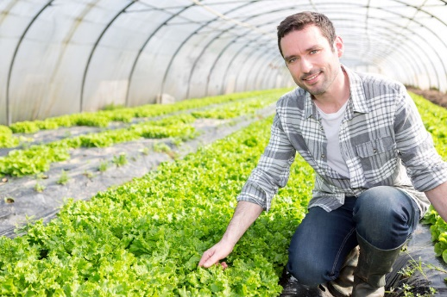 Alessandro è un impiegato informatico, nel tempo libero gli piace “sporcarsi le mani” nella coltivazione di lattuga, insalata iceberg, scarole, vari tipi di broccoli e cavolfiori. Qualche anno fa è stato promosso di ruolo e attualmente trova sempre meno tempo per adempiere ai piccoli lavoretti che però sono necessari quotidianamente in serra, quali l’irrigazione, la concimazione, l’eliminazione di funghi e di insetti che talvolta infestano la coltura. Gli piacerebbe tantissimo unire le sue due più grandi passioni: l’informatica all’agricoltura.